**BlackFire BENCHMARK**

Sommaire

[Client Ressource] 2

GET /api/clients 2

[Product Ressource] 3

GET /api/products 3

GET /api/products/{id} 3

[User Ressource] 4

GET /api/users/{id} 4

DELETE /api/users/{id} 4

[Token] 5

POST /api/token 5

Ci-dessous se trouve la liste des analyses *BlackFire.* A Gauche vous trouverez l'analyse sans optimisations. À droite vous aurez une comparaison entre l'analyse sans et avec optimisation.

Les optimisations sont les suivantes (elles sont valables sur toutes les analyses):

* Ajout d'un mapping sur l'autoloader de composer.
* Changement de l'environnement Symfony de « dev » vers « prod ».
* Passage sur un serveur apache avec OpCache.

* Attention ces tests ont été effectués sur un PC et non un serveur, les comparaisons sont peut fiable.

# [Client Ressource]

## GET /api/clients

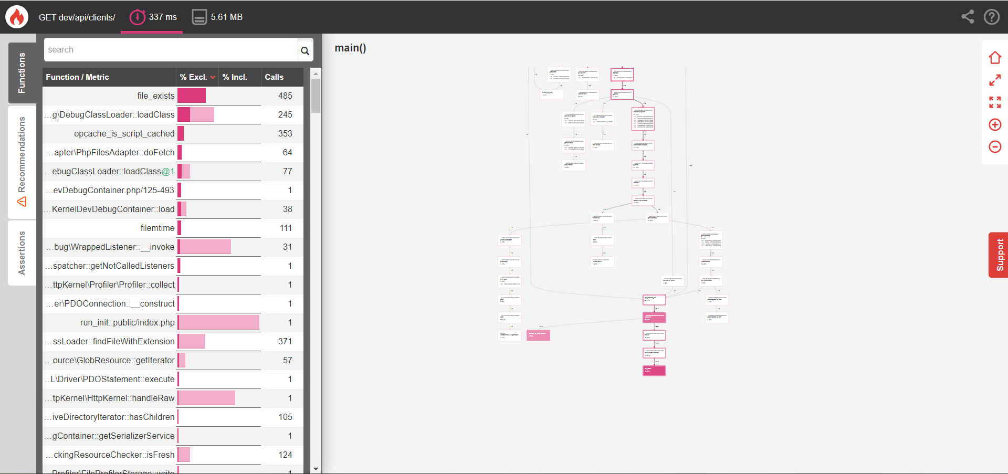 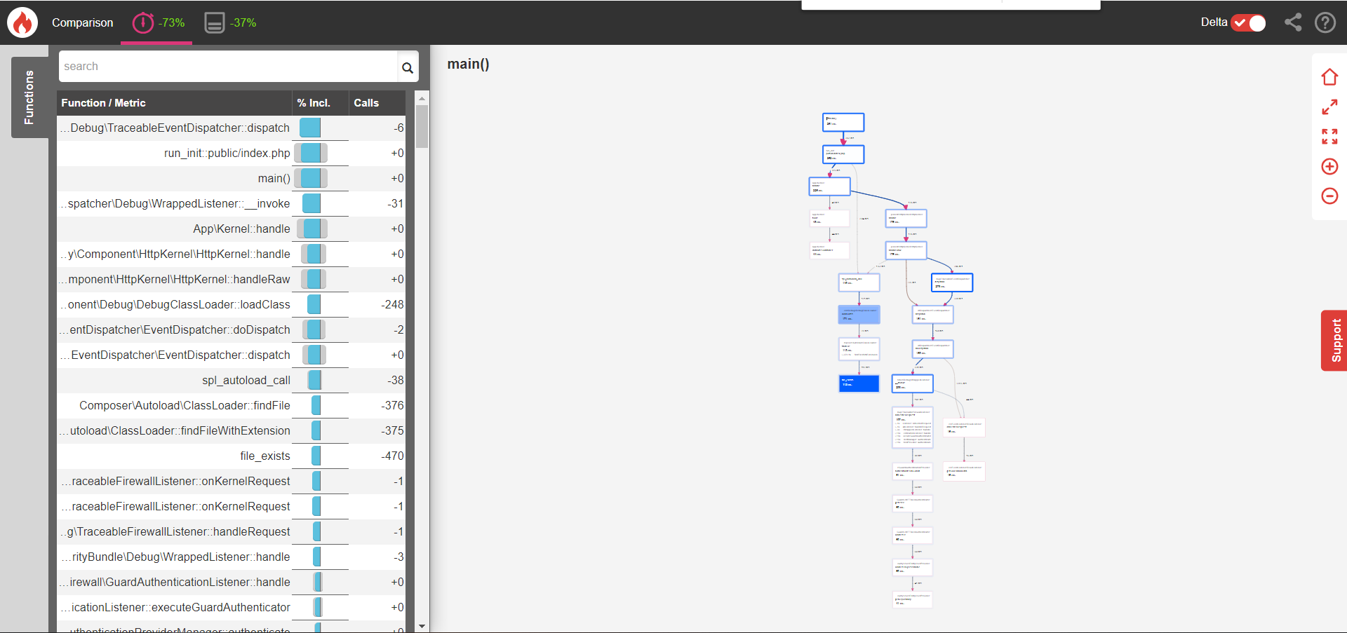

# [Product Ressource]

## GET /api/products

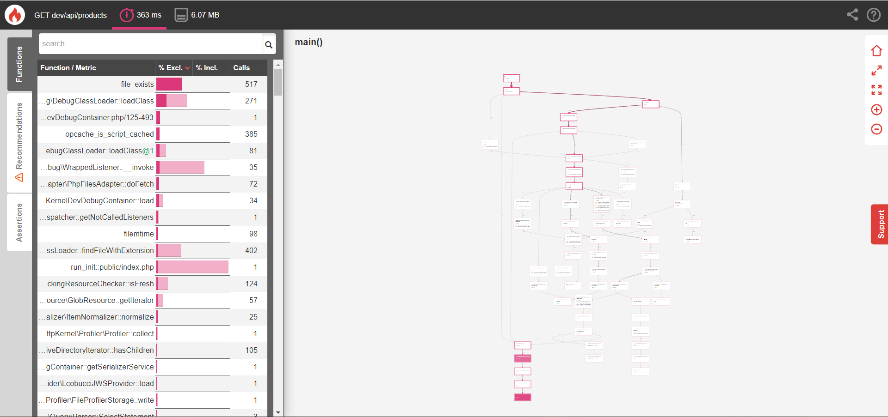 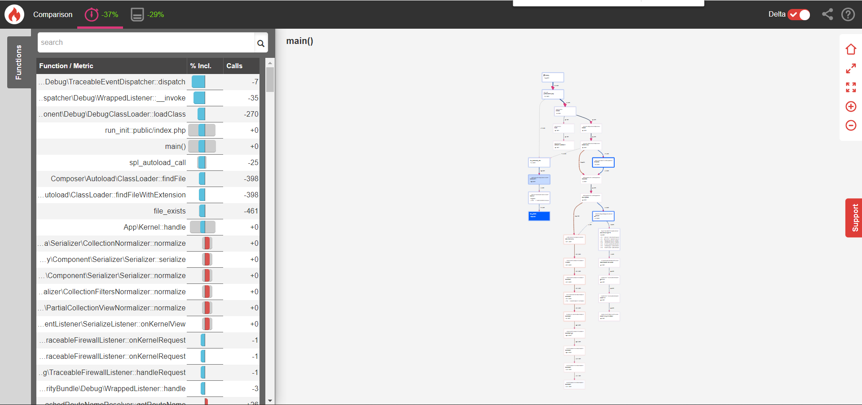

## GET /api/products/{id}

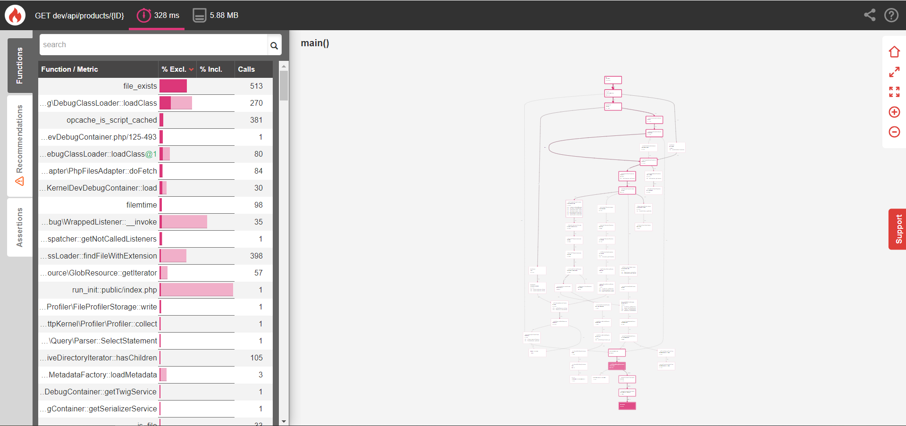 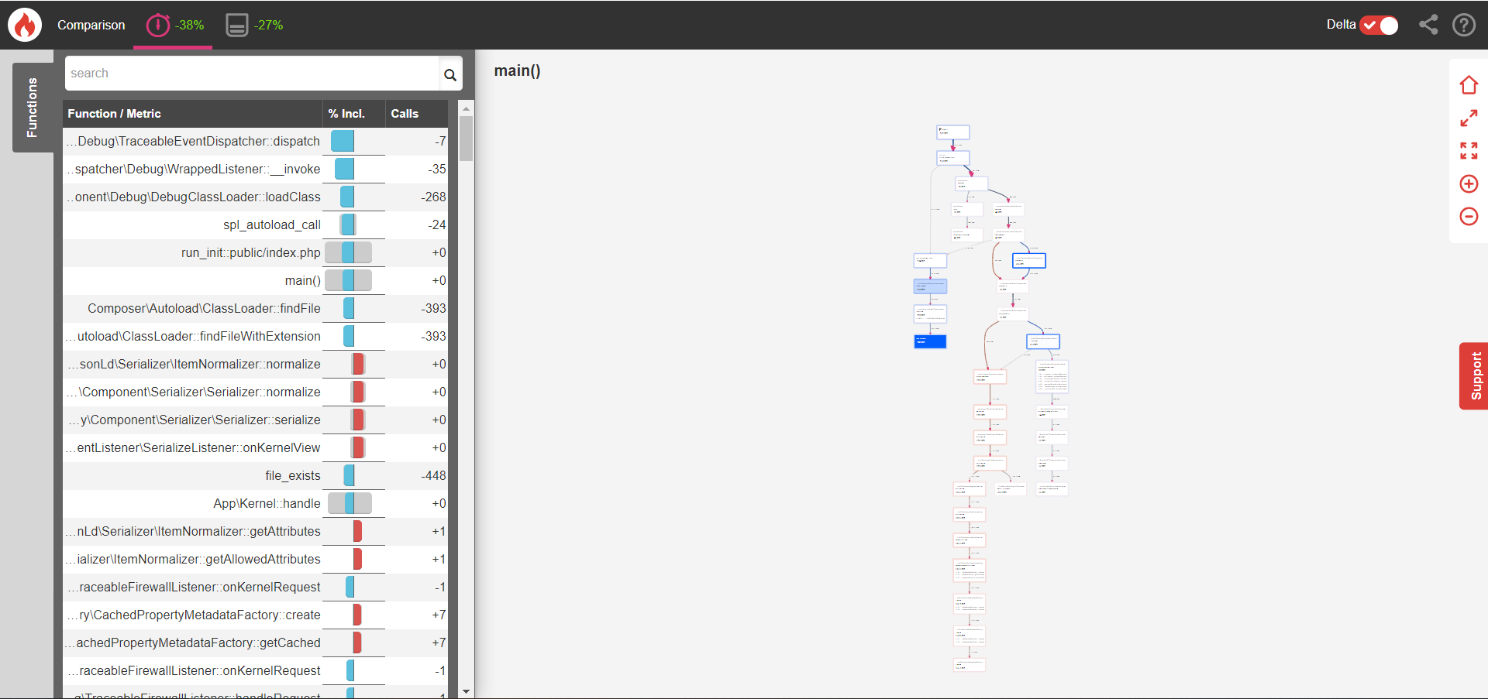

# [User Ressource]

## GET /api/users/{id}

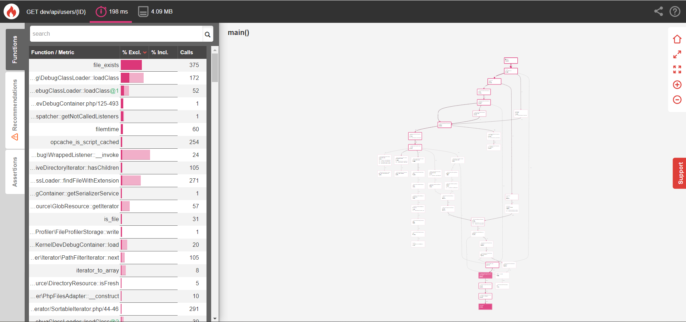 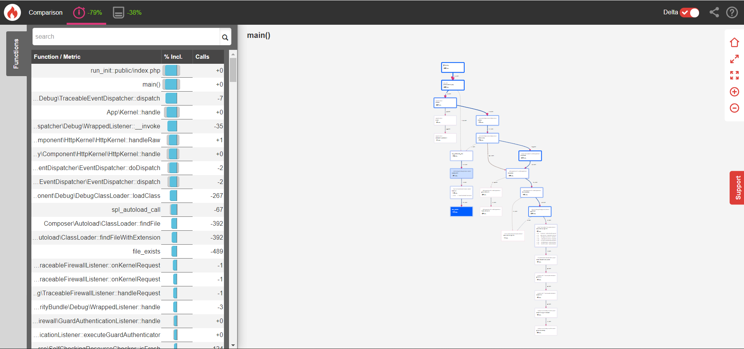

## DELETE /api/users/{id}

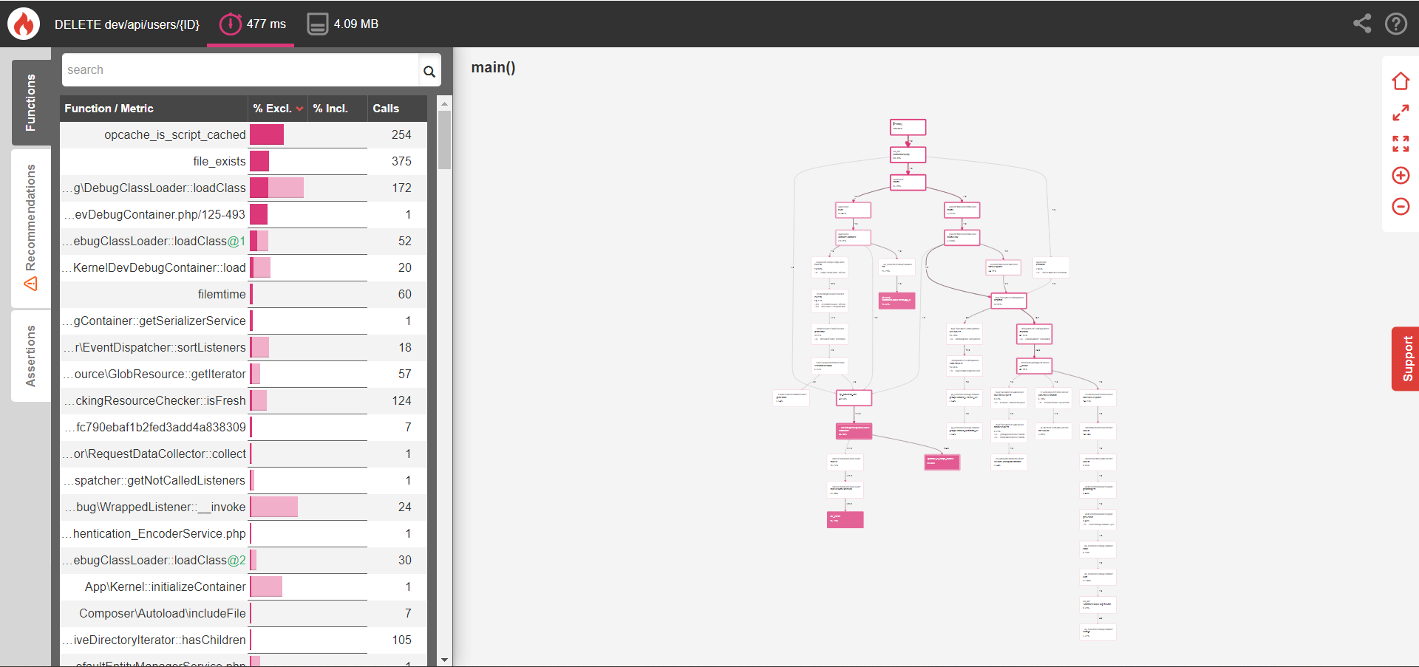 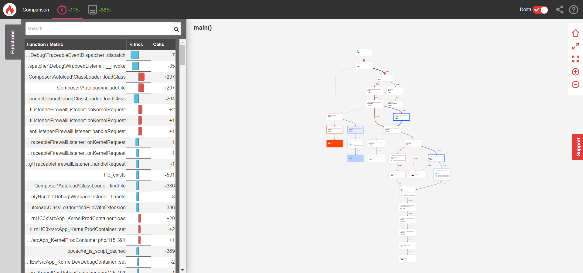

# [Token]

## POST /api/token

